Группа P3221 | К работе допущен
Студент Фам Данг Чунг Нгиа | Работа выполнена
Преподаватель Коробков М , П | Отчет принят
Рабочий протокол и отчет по
лабораторной работе №1,09
Определение момента инерции методом крутильных колебаний

1, Цель работы,
- Определение момента инерции различных твердых тел методом крутильных колебаний
- Проверка справедливости теоремы Гюйгенса - Штейнера

2, Задачи, решаемые при выполнении работы,
- Измерение коэффициента угловой жесткости спиральной пружины,
- Прямые измерения периодов крутильных колебаний тел различной формы,
- Расчет моментов инерции объектов измерения и сравнение их с теоретическими значениями,

3, Объект исследования,
Момент инерции различных тел,

4, Метод экспериментального исследования,
Многократные совместные измерения,

5, Рабочие формулы и исходные данные,
5.1) Угловая жесткость пружины:
$$k=- \frac{M}{φ}$$
где M = r · F - момент силы упругости спиральной пружины, φ - угол поворота крутильных весов,

5.2) Момент инерции тела через период колебаний,
$$I= \frac{kT^{2}}{4π^{2}}$$
где T - период колебаний крутильных весов,

5.3) Центральный момент инерции цилиндра относительно оси перпендикулярной оси симметрии:
$$I_{c}=m \left( \frac{r^{2}}{4}+\frac{h^{2}}{12} \right)$$
где r - радиус груза, h - высота груза
5.4) Исходные данные:
Тело | Массы, г | Диаметры, м | Высоты, м
Штанга | 175 | 0,006 | 0,60
Шар | 923 | 0,10 | -
Полый цилиндр | 363 | 0,10 | 0,10
Сплошной цилиндр | 458 | 0,14 | 0,10
Сплошной диск | 288 | 0,22 | -
Диск с отверстиями | 442 | 0,30 | -
Грузы | 229 | 0,03 | 0,04

5.5) Таблица 5:
Таблица 5 : Осевые центральные моменты инерции некоторых тел (m-масса тела)

Кольцо или цилиндр с тонкими стенками радиуса 𝑟, Ось вращения совпадает с осью симметрии | $$mr^{2}$$
Однородный тонкий стержень длиной ℓ, Ось вращения перпендикулярна стержню, | $$\frac{ml^{2}}{12}$$
Однородный сплошной диск (цилиндр) радиусом 𝑟 относительно оси симметрии, | $$\frac{mr^{2}}{12}$$
Полый толстостенный цилиндр с внешним радиусом 𝑟₂ и внутренним радиусом 𝑟₁ относительно оси симметрии, | $$\frac{m}{12}\left(r_{1}^{2}+r_{2}^{2}\right)$$
Полый тонкостенный цилиндр высоты ℎ и радиуса 𝑟, Ось вращения перпендикулярна к оси симметрии, | $$\frac{m}{12}\left(r_{1}^{2}+\frac{h^{2}}{6}\right)$$
Однородный сплошной цилиндр высоты ℎ и радиуса 𝑟, Ось вращения перпендикулярна к оси симметрии, | $$\frac{m}{12}\left(r_{1}^{2}+\frac{h^{2}}{3}\right)$$
Тонкостенная сфера радиуса 𝑟, | $$\frac{2}{3}mr^{2}$$
Однородный сплошной шар радиуса 𝑟, | $$\frac{2}{5} mr^{2}$$

6, Измерительные приборы,
№ п/п | Наименование | Предел измерений | Используемый  диапазон | Погрешность  прибора
1 | Электронный секундомер | 60 мин | 0 - 10 с | 0,005 с
2 | Электронный динамометр | 100 Н | 0 - 2 Н | 0,03 Н
3 | Рулетка | - | 0 – 30 см | 0,1 см

7, Схема установки:

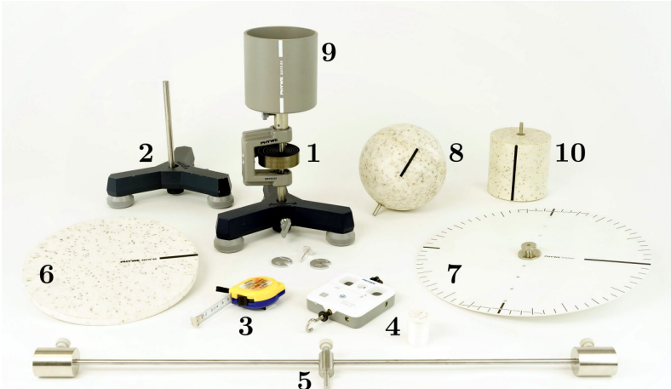

- Штатив со спиральной пружиной
- Штатив для крепления электронного динамометра
- Рулетка
- Электронный динамометр
- Штанга с двумя подвижными грузами
- Сплошной диск
- Диск с отверстиями
- Шар
- Полый цилиндр
- Сплошной цилиндр
- Результаты прямых измерений и их обработки (таблицы, примеры расчетов),

Таблица 1, Определение коэффициента угловой жесткости пружины
−270º |  | −180º |  | −90º |  | 90º |  | 180º |  | 270º
F, Н | r, м | F, Н | r, м | F, Н | r, м | F, Н | r, м | F, Н | r, м | F, Н | r, м
0,40 | 0,29 | 0,26 | 0,29 | 0,17 | 0,29 | 0,12 | 0,29 | 0,26 | 0,29 | 0,34 | 0,29
0,63 | 0,19 | 0,40 | 0,19 | 0,23 | 0,19 | 0,17 | 0,19 | 0,37 | 0,19 | 0,51 | 0,19
1,31 | 0,09 | 0,86 | 0,09 | 0,48 | 0,09 | 0,40 | 0,09 | 0,77 | 0,09 | 1,17 | 0,09
M, Н·м (−3π/2) |  | M, Н·м (−π) |  | M, Н·м (−π/2) |  | M, Н·м (π/2) |  | M, Н·м (π) |  | M, Н·м (3π/2)
0,118 |  | 0,076 |  | 0,045 |  | -0,034 |  | -0,072 |  | -0,100
k = 0,0230 ± 0,0047 Н · м

$$M\left(-\frac{3π}{2}\right)=\frac{\sum_{i=1}^{3}{\left(F_{i}⋅r_{i}\right)}}{3}= \frac{0,40*0,29+0,63*0,19+1,31*0,09}{3}=0,118 Н·м$$

Таблица 2, Теорема Гюйгенса-Штейнера для штанги с грузами

$$l, m$$ | $$T_{1},c$$ | $$T_{2},c$$ | $$T_{3},c$$ | $$l^{2}, m^{2}$$ | $$T_{cp}^{2}, c^{2}$$
0,000 | 2,58 | 2,50 | 2,56 | 0,000 | 6,49
0,060 | 3,09 | 3,02 | 3,08 | 0,004 | 9,38
0,080 | 3,22 | 3,24 | 3,35 | 0,006 | 10,69
0,100 | 3,81 | 3,86 | 3,74 | 0,010 | 14,47
0,120 | 4,20 | 4,26 | 4,21 | 0,014 | 17,84
0,140 | 4,70 | 4,68 | 4,69 | 0,020 | 21,96
0,160 | 5,08 | 5,24 | 5,13 | 0,026 | 26,52

$$T_{cp}^{2}={\left(\frac{T_{1}+T_{2}+T_{3}}{3}\right)}^{2}={\left(\frac{2,58+2,50+2,56}{3}\right)}^{2}=6,49 c^{2}$$

Таблица 3, Теорема Гюйгенса-Штейнера для диска с отверстиями

$$l, m$$ | $$T_{1},c$$ | $$T_{2},c$$ | $$T_{3},c$$ | $$l^{2}, m^{2}$$ | $$T_{cp}^{2}, c^{2}$$
0,000 | 2,65 | 2,59 | 2,65 | 0,000 | 6,92
0,030 | 2,77 | 2,78 | 2,79 | 0,001 | 7,73
0,060 | 3,08 | 3,13 | 3,14 | 0,004 | 9,71
0,090 | 3,50 | 3,51 | 3,48 | 0,008 | 12,23
0,120 | 4,00 | 4,09 | 4,07 | 0,014 | 16,43

- Расчет результатов косвенных измерений (таблицы, примеры расчетов),
- Момент инерции штанги относительно оси вращения (используя первые значения из Таблицы 2):
$$I_{rod}=\frac{\overline{k}{T_{cp}}^{2}}{4π^{2}}=\frac{0,023* 6,49}{4π^{2}}= 3,781 г . м^{2}$$

$$I_{rod теор}=\frac{ml^{2}}{12}=\frac{175*{0,6}^{2}}{12}=5,25 г.м^{2}$$
- Найдите параметры графика зависимости квадрата периода колебаний системы «штанга + грузы» от квадрата расстояния:
$$T^{2}=a{*l}^{2}+T_{0}^{2}$$

$$a=\frac{{8π}^{2}m }{k}=780,796 6,412 \frac{ кг }{Н.м}$$

$$T_{0}^{2}=\frac{{4π}^{2}}{k}(I_{rod}+2I_{c})= 6,49 c^{2}$$
Отсюда найдем массу m одного груза и их центральный момент инерции относительно оси перпендикулярной оси симметрии (Ic):

$$m=\frac{a* k }{{8π}^{2}}=\frac{780,796*0,023}{{8π}^{2}}=0,227 кг$$

$$I_{c}=\frac{1}{2} \left( \frac{T_{0}^{2}*k}{{4π}^{2}}- I_{rod}\right)=\frac{1}{2}\left(\frac{6,49 , 0,023}{{4π}^{2}}-0,00525\right)= 0,115 г.м^{2}$$
Кроме того, их теоретические значения:
$$m_{теор}=0,229 кг$$

$$I_{c теор}=\frac{m}{4} \left(r^{2}+ \frac{h^{2}}{3}\right)=0,134 г.м^{2}$$
- Аналогично для диска с отверстиями (таблица 3) найдите параметры графика зависимости квадрата периода колебаний системы « диск + отверстия» от квадрата расстояния:
$$T^{2}=a{*l}^{2}+T_{0}^{2}$$

$$a=\frac{{4π}^{2}m }{k}=671,662 6,977 \frac{ кг }{Н.м}$$

$$T_{0}^{2}=\frac{{4π}^{2}}{k}I_{c}= 6,92 c^{2}$$

$$m=\frac{a* k }{{4π}^{2}}=\frac{671,662*0,023}{{4π}^{2}}=0,391 кг$$

$$I_{c}=\frac{T_{0}^{2}* k }{{4π}^{2}}= 0,004 кг.м^{2}$$
$$m_{теор}=0,442 кг$$

$$I_{c теор}=\frac{m}{2} r^{2}=4,939 г.м^{2}$$

- Для всех остальных тел (шар, сплошной диск, полый и сплош ной цилиндры) по данным Таблицы 4 найдите центральные моменты инерции:
Таблица 4, Центральные моменты инерции объектов измерения

$$Обьект$$ | $$T_{1},c$$ | $$T_{2},c$$ | $$T_{3},c$$ | $$T_{cp}^{2}, c^{2}$$ | $$I, г.м^{2}$$ | $$I_{теор}, г.м^{2}$$
Сплошной диск | 1,543 | 1,573 | 1,533 | 2,401 | 1,462 | 1,706
Полый цилиндр | 1,103 | 1,093 | 1,050 | 1,171 | 0,713 | 0,902
Сплошной цилиндр | 0,887 | 0,873 | 0,887 | 0,779 | 0,474 | 0,581
Шар | 1,530 | 1,523 | 1,553 | 2,357 | 1,435 | 1,768

$$I_{сд}= \frac{\overline{k}T_{Cp}^{2}}{4π^{2}}=\frac{0,023*2,401}{4{*3,14}^{2}}=1,462 г.м^{2}$$

$$I_{сд теор}= \frac{mr^{2}}{2}=\frac{288*{(\frac{0,2177}{2})}^{2}}{2}=1,706 г.м^{2}$$

10, Расчет погрешностей измерений (для прямых и косвенных измерений),

Погрешность момента инерции штанги:
$ΔT=\frac{T_{max}-T_{min}}{2}$= $\frac{2,58-2,50}{2}=0,04 c$

$$ΔI_{rod}=I_{rod}\sqrt{{\left(\frac{Δk}{\overline{k}}\right)}^{2}+{\left(\frac{2ΔT}{T_{cp}}\right)}^{2}}= 3,781.\sqrt{{\left(\frac{0,0047}{0,023}\right)}^{2}+{\left(\frac{2*0,04}{6,49}\right)}^{2}}=0,774 г .м^{2}$$

$$\frac{ΔI_{rod}}{I_{rod}}=0.20$$

Аналогично погрешность косвенного измерения моментов инерции тел из таблицы 4.
Обьекты | $$ΔI, г.м^{2}$$
Сплошный диск | 0,228
Полный цилиндр | 0,151
Сплошной цилиндр | 0,058
Шар | 0,197

11, Графики,

График 1. Зависимость момента силы от угла закручивания пружины
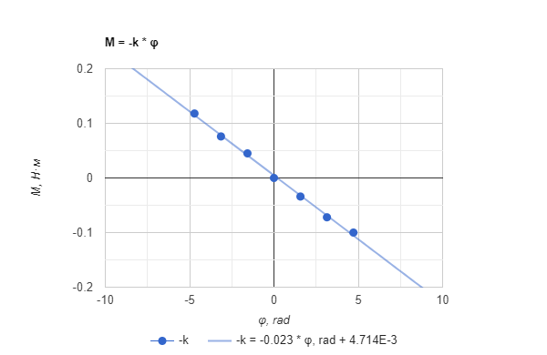

График 2. Зависимость квадрата периода колебаний системы «штанга + грузы» от квадрата расстояния
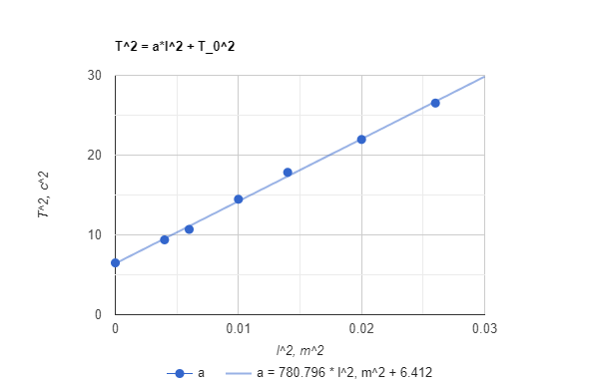
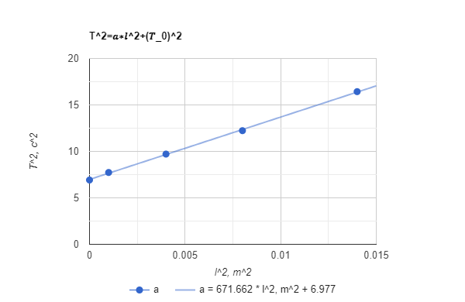
График 3. Зависимость квадрата периода колебаний системы « диск + отверстия» от квадрата расстояния

12, Окончательные результаты,

12.1. Коэффициент угловой жесткости спиральной пружины
k = 0,023 ± 0,005 Н · м

12.2. Центральный момент инерции штанги

$I_{rod}=3,781 ± 0,774 г.м^{2}$ ; $δ= 28$%; α = 0,95.

$$I_{rod,теор}=5,250 г.м^{2}$$
12.3. Масса груза
$$m=227 г$$
12.4. Центральный момент инерции грузов.
$I_{c}=0,115 ± 0,019 г.м^{2}$ ; $δ= 14$%; α = 0,95.
$$I_{c теор}=0,134 г.м^{2}$$

12.5. Центральный момент инерции диска с отверстиями.
$I_{c}=4,000 ± 0,753 г.м^{2}$ ; $δ= 19$%; α = 0,95

$$I_{c теор}=4,939 г.м^{2}$$

12.6. Центральный момент инерции шара.
$I_{c}=1,435 ± 0,333 г.м^{2}$ ; $δ= 19$%; α = 0,95

$$I_{c теор}=1,768 г.м^{2}$$

12.7. Центральный момент инерции сплошного диска.
$I_{c}=1,462 ± 0,774 г.м^{2}$ ; $δ= 14,3$%; α = 0,95

$$I_{c теор}=1,706 г.м^{2}$$

12.8. Центральный момент инерции полого цилиндра.
$I_{c}=0,713 ± 0,180 г.м^{2}$ ; $δ= 21$%; α = 0,95

$$I_{c теор}=0,902 г.м^{2}$$

12.6. Центральный момент инерции сплошного цилиндра.
$I_{c}=0,474± 0,107 г.м^{2}$ ; $δ= 18,4$%; α = 0,95

$$I_{c теор}=0,581 г.м^{2}$$

13, Выводы и анализ результатов работы,
Как видно по графикам зависимости периода колебаний от смещения тел близки к линейным, что говорит о справедливости теоремы Гюйгенса-Штейнера,
Момент инерции большинства исследуемых тел несколько отличается от теоретических значений (примерно на 20%), Вероятная причина недостоверности некоторых полученных значений в недостаточно хорошем закреплением оси вращения вместе с телом на установке, из-за люфта смещалось положение равновесия тела относительно пружины, Результаты оказались занижены, так как из-за плохого закрепления период колебаний уменьшался, и, следовательно, уменьшалось и экспериментальное значение момента инерции тела,

